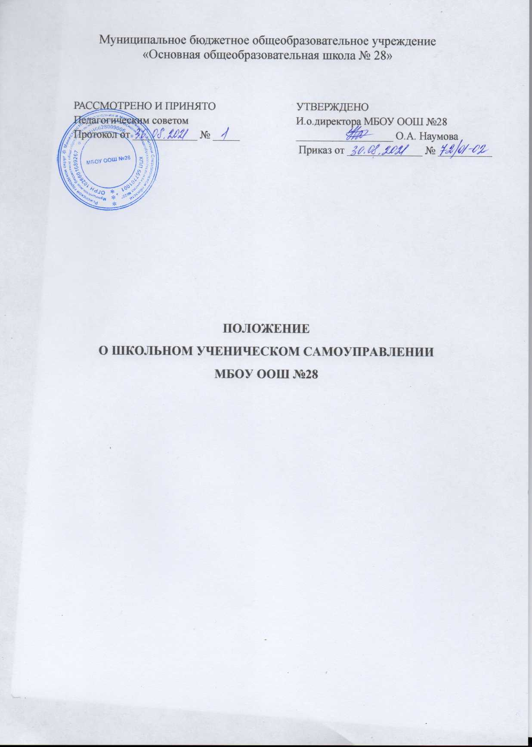

Муниципальное бюджетное общеобразовательное учреждение

«Основная общеобразовательная школа № 28»

**ПОЛОЖЕНИЕ**

**О ШКОЛЬНОМ УЧЕНИЧЕСКОМ САМОУПРАВЛЕНИИ**

**МБОУ ООШ №28**

**ПОЛОЖЕНИЕ**

**о школьном (ученическом) самоуправлении**

**в МБОУ ООШ №28**

1. **Общие положения**

Самоуправление - структура отношений, одна из форм управления коллективом, деятельностью, развитием, когда предпочтение отдаётся демократическому свободному, стимулирующему типу взаимоотношений.

Самоуправление учащихся школы (школьное (ученическое) самоуправление) - самодеятельность учащихся в проявлении инициативы, принятий решения и реализации в интересах ученического коллектива.

Основная цель развития школьного (ученического) самоуправления МБОУ ООШ №28 - повышение уровня самоорганизации учащейся молодёжи.

Основными задачами школьного самоуправления (ученического) являются:

- выявление и поддержка молодых людей с активной жизненной позицией;

- создание условий для реализации творческого потенциала учащихся школы;

- актуализация интересов учащейся молодёжи к вопросам развития демократической системы, парламентаризма, избирательного права и избирательного процесса;

- развития у участников органов школьного (ученического) самоуправления, умение аргументировано отстаивать своё мнение на основе толерантного общения.

**2. Органы школьного (ученического) самоуправления школы и порядок их формирования**.

2.1. Школьное (ученическое) самоуправление в школе является общественным, самодеятельным, самоуправляемым, некоммерческим и добровольным объединением учеников школы. Школьное (ученическое) самоуправление в школе действует на основе положения о школьном (ученическом) самоуправлении. Внесение изменений о Положении о школьном (ученическом) самоуправлении в школе осуществляется ученическим Советом школы.

2.2. Органом школьного (ученического) самоуправления в школе является Ученический Совет школы.

2.3. Ученический Совет школы формируется ежегодно не позднее 1 октября из числа Лидеров старших классов (8-9 кл.) (лидеров классов) и действует в течение учебного года. Каждый учащийся 8-9 классов имеет право избирать и быть избранным в Ученический Совет школы.

2.4. Порядок проведения выборов Лидеров классов - членов Ученического Совета определяется администрацией школы по согласию с органами по делам молодёжи муниципального образования и территориальной избирательной комиссии (избирательной комиссии муниципального образования).

В случае досрочного сложения полномочий члена Ученического Совета школы, новый представитель класса- член Ученического Совета школы избирается классом в срок не позднее 15 дней.

2.5. Деятельность Ученического Совета школы направляется на всех учеников, обучающихся в школе. Решения Ученического Совета школы распространяются на всех учеников, обучающихся в школе.

Ученический Совет школы непосредственно планирует и организует общешкольные праздники, акции, проводит тематические круглые столы, конференции, семинары и другие мероприятия, направленные на обеспечение творческого, интеллектуального, спортивного, духовно-патриотического, трудового развития учащихся.

2.6. Ученическим Советом школы в срок до 5 ноября составляется и утверждается План работы на год.

2.7. Решение Ученического Совета школы принимаются большинством голосов ученического Совета школы при условии участия в заседании Ученического Совета школы не менее 2/3 от его состава. Заседания Ученического Совета школы проводятся по мере необходимости, но не реже 1 раза в месяц. Решения Ученического Совета школы доводятся до сведения учащихся школы в течение трёх дней, путём размещения соответствующей информации на доске объявлений и проведения собраний классов Лидерами классов. По решению Ученического Совета школы в его состав могут входить другие ученики, также представители администрации школы, родительского комитета, попечительского совета и т.д. Такие члены Ученического Совета школы могут вносить вопросы на рассмотрение Ученического Совета школы, обладают правом совещательного голоса. Ученический совет школы способствует реализации общешкольного плана в классах и школе, организует работу с активом учащихся старшего, среднего, младшего звена.

**3. Создание формирования Ученического Совета школы**

3.1. Создание формирования Ученического Совета школы направлено на самоуправление жизнедеятельности коллектива школы, предусматривает систему преемственности и развития навыков общественной деятельности школьников начального (1-4 кл.), среднего (5-9 кл.) звена.

3.2. Ученики начального звена школы (1-4 кл.): - знакомятся с деятельностью Ученического Совета школы через свое участие в различных школьных и внешкольных мероприятиях. Ученики среднего звена школы (5-9 кл.): - принимают участие в организации, в проведении различных школьных мероприятий; - имеют право выносить на рассмотрение Ученического Совета и школы проекты по организации и проведению школьных мероприятий; - имеют право избирать лидера школы. Ученики старшего звена школы, - имеют право избирать и быть избранными в Ученический Совет школы; - имеют право избирать и быть избранным Лидером школы.

**4. Деятельность Ученического Совета школы**

4.1. Обеспечивает деятельность Ученического Совета школы координатор школьного (ученического) самоуправления (зам. по ВР, педагог-организатор, старшая вожатая и т.д.), которые назначаются директором школы по согласованию с руководителем органа по делам молодёжи муниципального образования. Координатор школьного (ученического) самоуправления входят в состав Ученического Совета школы, наряду с другими членами Ученического Совета школы, обладает правом решающего голоса и выполняет функцию Ученического Совета школы.

4.2. Деятельность Ученического Совета школы руководит Лидер школы (председатель Ученического Совета школы), который избирается сроком на учебный год, не позднее 10 октября, в соответствии с Положением о выборах Лидера школы. Лидер школы отчитывается перед учащимися педагогами школы о работе школьного самоуправления по окончанию учебного года на общем собрании школы.